Soal 1
- Menampilkan nama dan nominasi yang terbesar
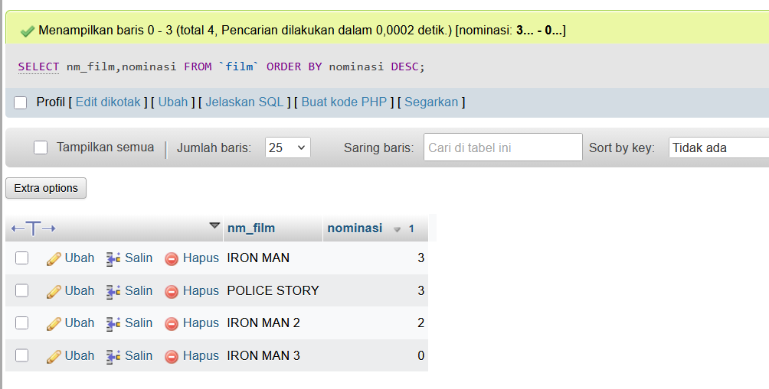
- Menampilkan nama dan nominasi terbesar saja
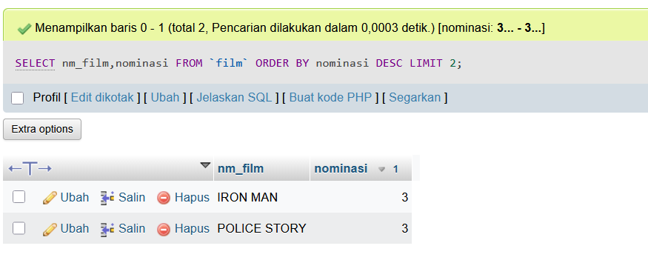
- Menampikan nama dan nominasi yang tidak dapat nominasi
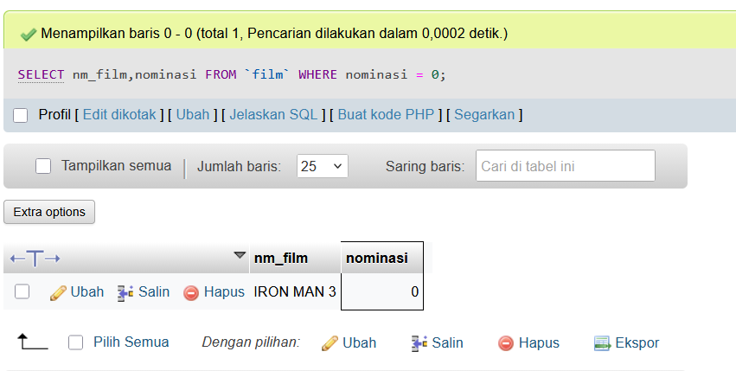
- Menampilkan nama film dan pendapatan yang dari terkecil
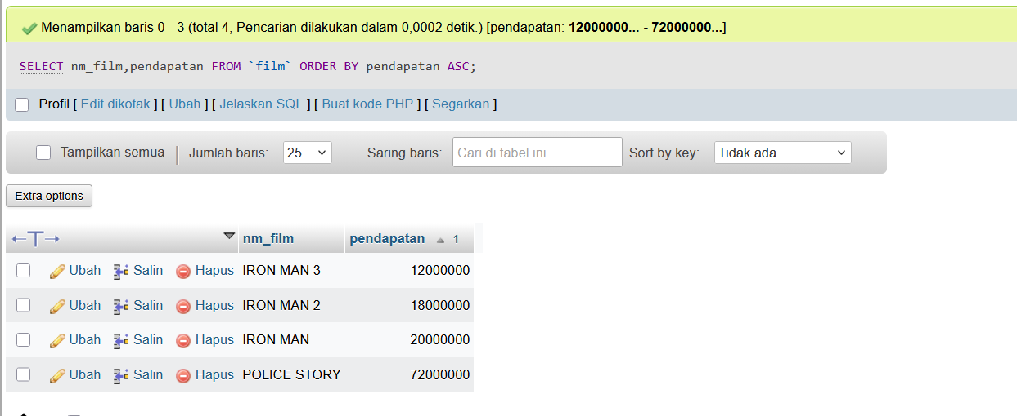
- Menampilkan nama film dan pendapatan yang terbesar
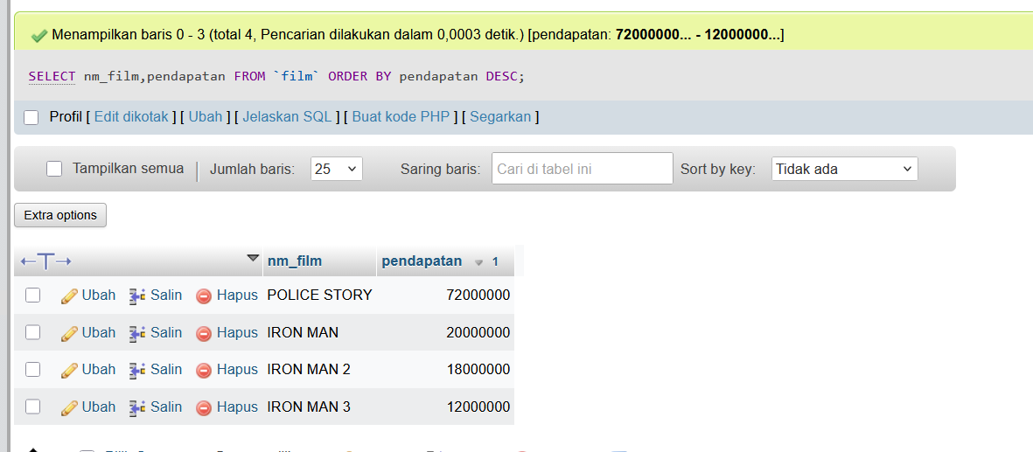
- Menampilkan nama film dan pendapat terkecil
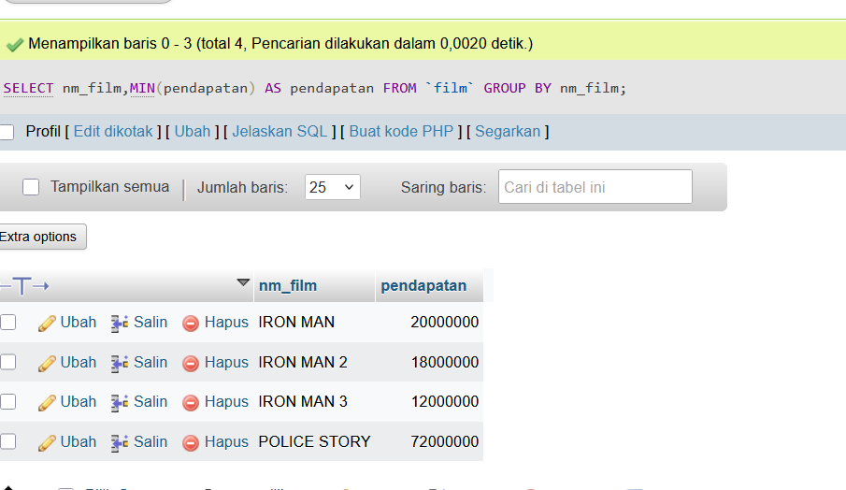
- Menampilkan rata rata pendapatan seluruh film
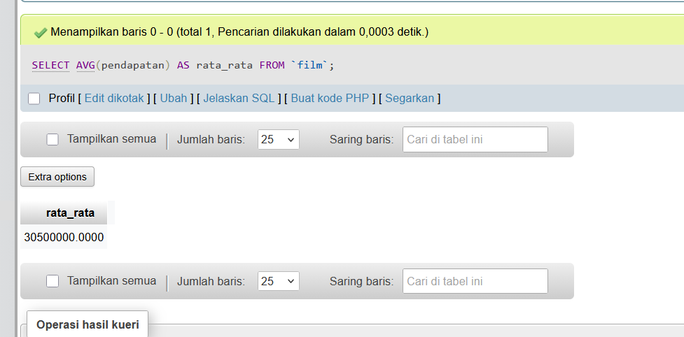
- Menampilkan rata2 nominasi film seluruh
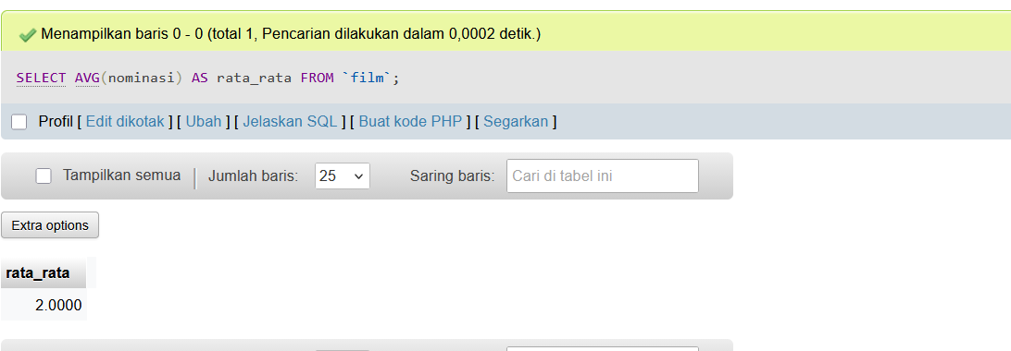
- Menampilkan nama film huruf depan nya P
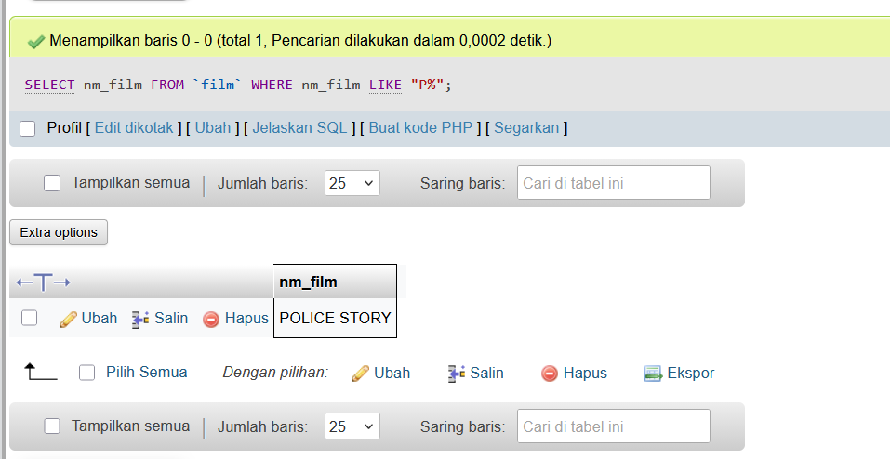
- Tanpilkan nama film huruf belakang nya H
